如何由采购单生成入库单？
一、采购单生成入库单步骤
第一步：在“首页”左侧导航栏中，打开“库存管理”中的“采购管理”，选择“采购管理”中的“采购列表”，点击“所有采购列表”。
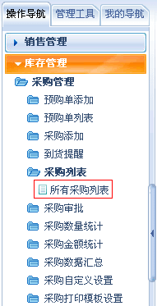
第二步：在“采购列表”界面中，点击操作列的“入库”按钮。
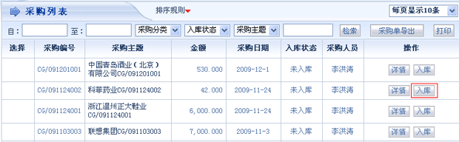
第三步：在“入库申请”界面中，选择相应库管，设置入库日期，并可重新编辑入库产品明细，设置产品的批号、序列号、生产日期和有效期等。
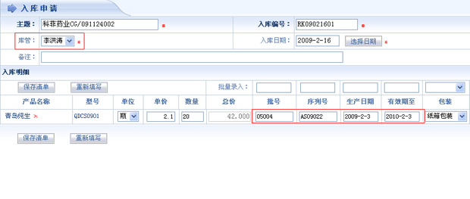
第四步：提交的入库申请单，出现在入库管理的“待审批入库”界面中。
